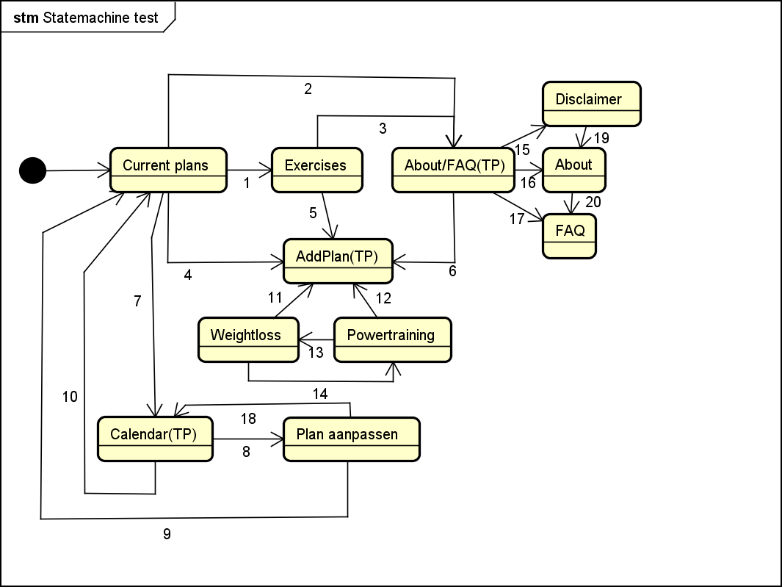

Een complete navigatie test is uitgevoerd, resultaat als volgt:

|  |  |
| --- | --- |
| Transitie(n:n2:n3, etc) | Werkt |
| 2:15:19:20:17:6:5:3:2:4:11:14:12:4:7:8:9 | Ja, Alles werkt prima |